효과적인 프로젝트 설계하기: 건강과 영양
음식일기

음식일기
날짜:
여러분이 오늘 먹는 음식을 기록합니다. 음식 피라미드의 적절한 공간에 색칠을 합니다. 여러분이 먹는 것 중에 “기타” 부류에 속하는 음식을 기록하고 차트 상단의 여백 부근에 목록을 적어둡니다. 마요네즈, 상추, 토마토를 곁들인 햄과 스위스 치즈 샌드위치 같은 혼합음식은 육류 1인분, 낙농제품 1인분, 빵 2인분, 채소류 1인분, “기타” 1인분으로 계산합니다.
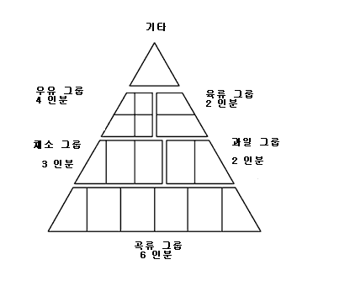
다음 질문에 답변합니다:
- 여러분은 각각의 음식그룹의 적정량을 먹었습니까?
- 여러분의 피라미드는 전부 색칠이 되었습니까?
- 피라미드의 17인분 공간의 어느 만큼이 여전히 비어 있습니까?
- 여러분은 “기타” 음식의 몇 인분을 먹었습니까?
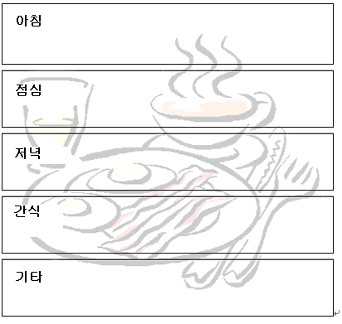
영양탐구 차트
www.nutritionexplorations.org*

